PROCESSO CEE Nº 2470/83 PARECER CEE 1833/84 fls.01

DELIBERAÇÃO CEE Nº 14/84

Altera a Deliberação CEE 03/84 que aprovou os Planos de Trabalho de Educação Física e Educação Especial a serem desenvolvidos pela Secretaria de Estado da Educação com recursos federais (MEC - CENESP –SEED) no exercício de 1984.

O Conselho Estadual de Educação, no uso de suas atribuições, de acordo com o inciso III do art. 2º da Lei Estadual 10.403/71 e considerando os termos dos Pareceres 167/84 e 1833/84 da Comissão de Planejamento, aprovados, respectivamente, em Sessão Plenária de 15/02/84 e 14/11/84,

DELIBERA:

Artigo 1º - Ficam aprovados os Planos de Trabalho de Educação Física e Educação Especial, a serem desenvolvidos com recursos federais a serem repassados pelo SEED/MEC e CENESP/MEC para a Secretaria de Estado da Educação, no exercício de 1984.
Artigo 2º - Os recursos destinados à execução dos Planos de Trabalho distribuem-se na seguinte conformidade;
1 - Educação Física: Cr$ 56.930.000,00
- Despesas Correntes: 45.040.000,00
- Despesas de Capital: 11.940.000,00
2 - Educação Especial: 23.400.000,00
- Despesas Correntes: 17.400.000,00
- Despesas de Capital: 11.000.000,00

PROCESSO CEE Nº 2470/83 PARECER CEE 1833/84 fls.02

Artigo 3º - Os Pareceres CEE 167/84 e 1833/84, bem como os documentos contidos no Processo CEE nº 2470/83, integrara a presente Deliberação.
Artigo 4º - Esta Deliberação entrará em vigor na data de sua homologação.
São Paulo, 07 de novembro de 1984

DELIBERAÇÃO DO PLENÁRIO

O CONSELHO ESTADUAL DE EDUCAÇÃO aprova, por unanimidade, a presente Deliberação.
Sala "Carlos Pasquale", em 14 de novembro de 1984.
a) CONSº CÉLIO BENEVIDES DE CARVALHO
PRESIDENTE

CONSELHO ESTADUAL DE EDUCAÇÃO

PROCESSO CEE Nº 2470/83 (SE 8943/99/84)
INTERESSADO: Secretaria de Estado da Educação
ASSUNTO: Alteração da Deliberação CEE 03/84, no que se refere ao Plano de Trabalho de Educação Especial - MEC/ CENESP - 1984.
RELATORA: Consª Maria Aparecida Tamaso Garcia
PARECER CEE Nº 1833/84 - CPL - APROVADO EM 14/11/84.

1. HISTÓRICO:
Em 15/02/84, através da Del. CEE 03/84 e Parecer CEE nº 167/84, o Conselho Estadual de Educação aprovou o Plano da Trabalho de Educação Especial, para o exercício de 1984, no valor de c$ 25.00.000,00, conforme o explicitado no Ofício nº 5373/83 - GS da Secretaria de Estado da Educação.
Retorna agora o expediente a este Colegiado, através da Secretaria da Estado da Educação, tendo em vista o Ofício 1516/84 -CENESP/MEC, de 03/09/84, onde, esclarecendo que, “no total de recursos dos Projetos do P.T.A., no valor de Cr$ 26.400.000,00 (vinte e seis milhões e quatrocentos mil cruzeiros), não foi incluído o Plano de Cooperação Técnica no valor de CrS 2.000,000,00 (dois milhões de cruzeiros)”, solicita "nova aprovação do P.T.A/84, pelo Conselho Estadual de Educação, cen recursos deste CENESP/MEC no valor de Cr$ 28.400,000,00 (vinte e oito milhões e quatrocentos mil cruzeiros)".
O referido Plano de Cooperação Técnica, constante na fl. 50 do Proc. CEE e reincluído com alterações na fl. 111, foi elaborado em instrumento próprio e de acordo com instruções do CENESP/MEC, conforme o especificado no quadro a seguir:

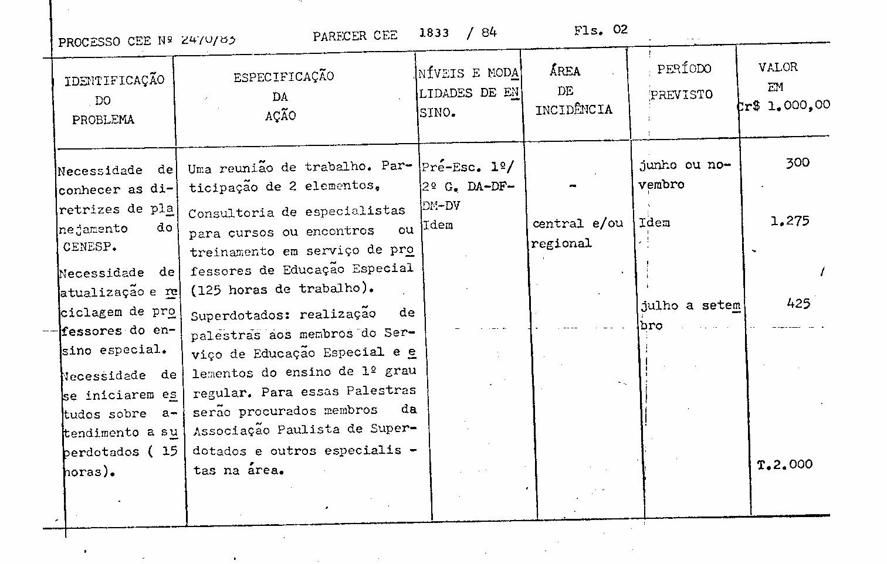

PROCESSO CEE Nº 2470/83 PARECER CEE 1833/84 fls.03

Foi incluído, ainda às fls. 112 do Proc. CEE, novo cronograma de desembolso, agora, no valor total de Cr$ 28.400.000,00 (vinte e oito milhões e quatrocentos mil cruzeiros) alterando, portanto, o cronograma inicial, constante na fl. 48, cujo valor total era de C$ 26.400.000,00 (vinte e seis milhões e quatrocentos mil cruzeiros).

2. APRECIAÇÃO:

O Plano de Cooperação Técnica, objeto do presente Parecer, atende às orientações emanadas do CENESP/MEC e as alterações introduzidas constituem-se em melhor especificação das ações propostas e mudança no cronograma de execução.
Os recursos do Plano de Cooperação Técnica no valor de Cr$ 2.000.000,00 (dois milhões de cruzeiros) estão destinados a Despesas Correntes, ficando o recurso total do Plano de Trabalho, no valor de Cr$ 28.400,000,00 (vinte e oito milhões e quatrocentos mil cruzeiros) assim distribuídos: Cr$ 17.400.000,00 (dezessete milhões e quatrocentos mil cruzeiros) para Despesas Correntes e Cr$ 11.000.000,00 (onze milhões de cruzeiros) para Despesas de Capital.
Não havendo alteração nos Projetos integrantes do Plano de Trabalho já aprovado, permanecem inalterados os termos do Parecer CEE 167/84 a eles referentes.
Desta forma, o Plano de Trabalho de Educação Especial, para o exercício de 1984, passa a ser, em síntese, assim constituído:
- Linguagem Pré-Escolar Cr$ 5.800.000,00
- Elaboração de material para alfabetização de crianças subnormais. Cr$ 3.500.000,00
- Atendimento, em período vespertino ou noturno, a alunos deficientes auditivos, com 14 anos ou mais, de 1º grau. Cr$ 3.800.000,00
PROCESSO CEE Nº 2470/83 PARECER CEE 1833/84 fls.04

4.Provimento de recursos técnicos e de apoio a Educação Especial, em nível de 1º grau. Cr$ 10.000.000,00
5. Capacitação e apoio técnico a professores de deficientes visuais. Cr$ 3.300.000,00
6. Plano de Cooperação Técnica Cr$ 2.000.000,00
TOTAL 28.400.000,00

3. CONCLUSÃO:

Aprova-se o Plano de Cooperação Técnica no valor de Cr$ 2.000.000,00 (dois milhões de cruzeiros), integrante do Plano de Trabalho de Educação Especial, para o exercício de 1984, que passa a ter o valor total de C$ 28.400.000,00 (vinte e oito milhões e quatrocentos mil cruzeiros).
Apresentamos ao Plenário o anexo promete de Deliberação.
São Paulo, 05 de novembro de 1984.

a) Consª Maria Aparecida Tamaso Garcia
RELATORA

4. DECISÃO DA COMISSÃO:

A Comissão de Planejamento, adota como seu Parecer o Voto da nobre Conselheira Relatora.
Presentes os nobres Conselheiros: Abib Salim Cury, Antônio Joaquim Severino, Maria Aparecida Tamaso Garcia, Silvia Pimentel, Sólon Borges dos Reis.
Sala das Comissões, em 07 de novembro de 1984.

a) Consª Maria Aparecida Tamaso Garcia
PRESIDENTE

deliberação do plenário

O CONSELHO ESTADUAL DE EDUCAÇÃO aprova, por unanimidade, a decisão da Comissão de Planejamento, nos termos do Voto do Relator.
Sala "Carlos Pasqualel, em 14 de novembro de 1984.

a) CONSº CÉLIO BENEVIDES DE CARVALHO
PRESIDENTE

